Министерство образования и науки РФ
Департамент общего и профессионального образования Брянской области
Государственное бюджетное образовательное учреждение
начального профессионального образования
ПРОФЕССИОНАЛЬНЫЙ ЛИЦЕЙ № 9 г. Брянска

Название работы:
«Схема электрическая принципиальная транзисторного плоского усилителя 100Вт»
Выполнил: Лидский Сергей Михайлович, обучающийся по профессии «НКИП и А»

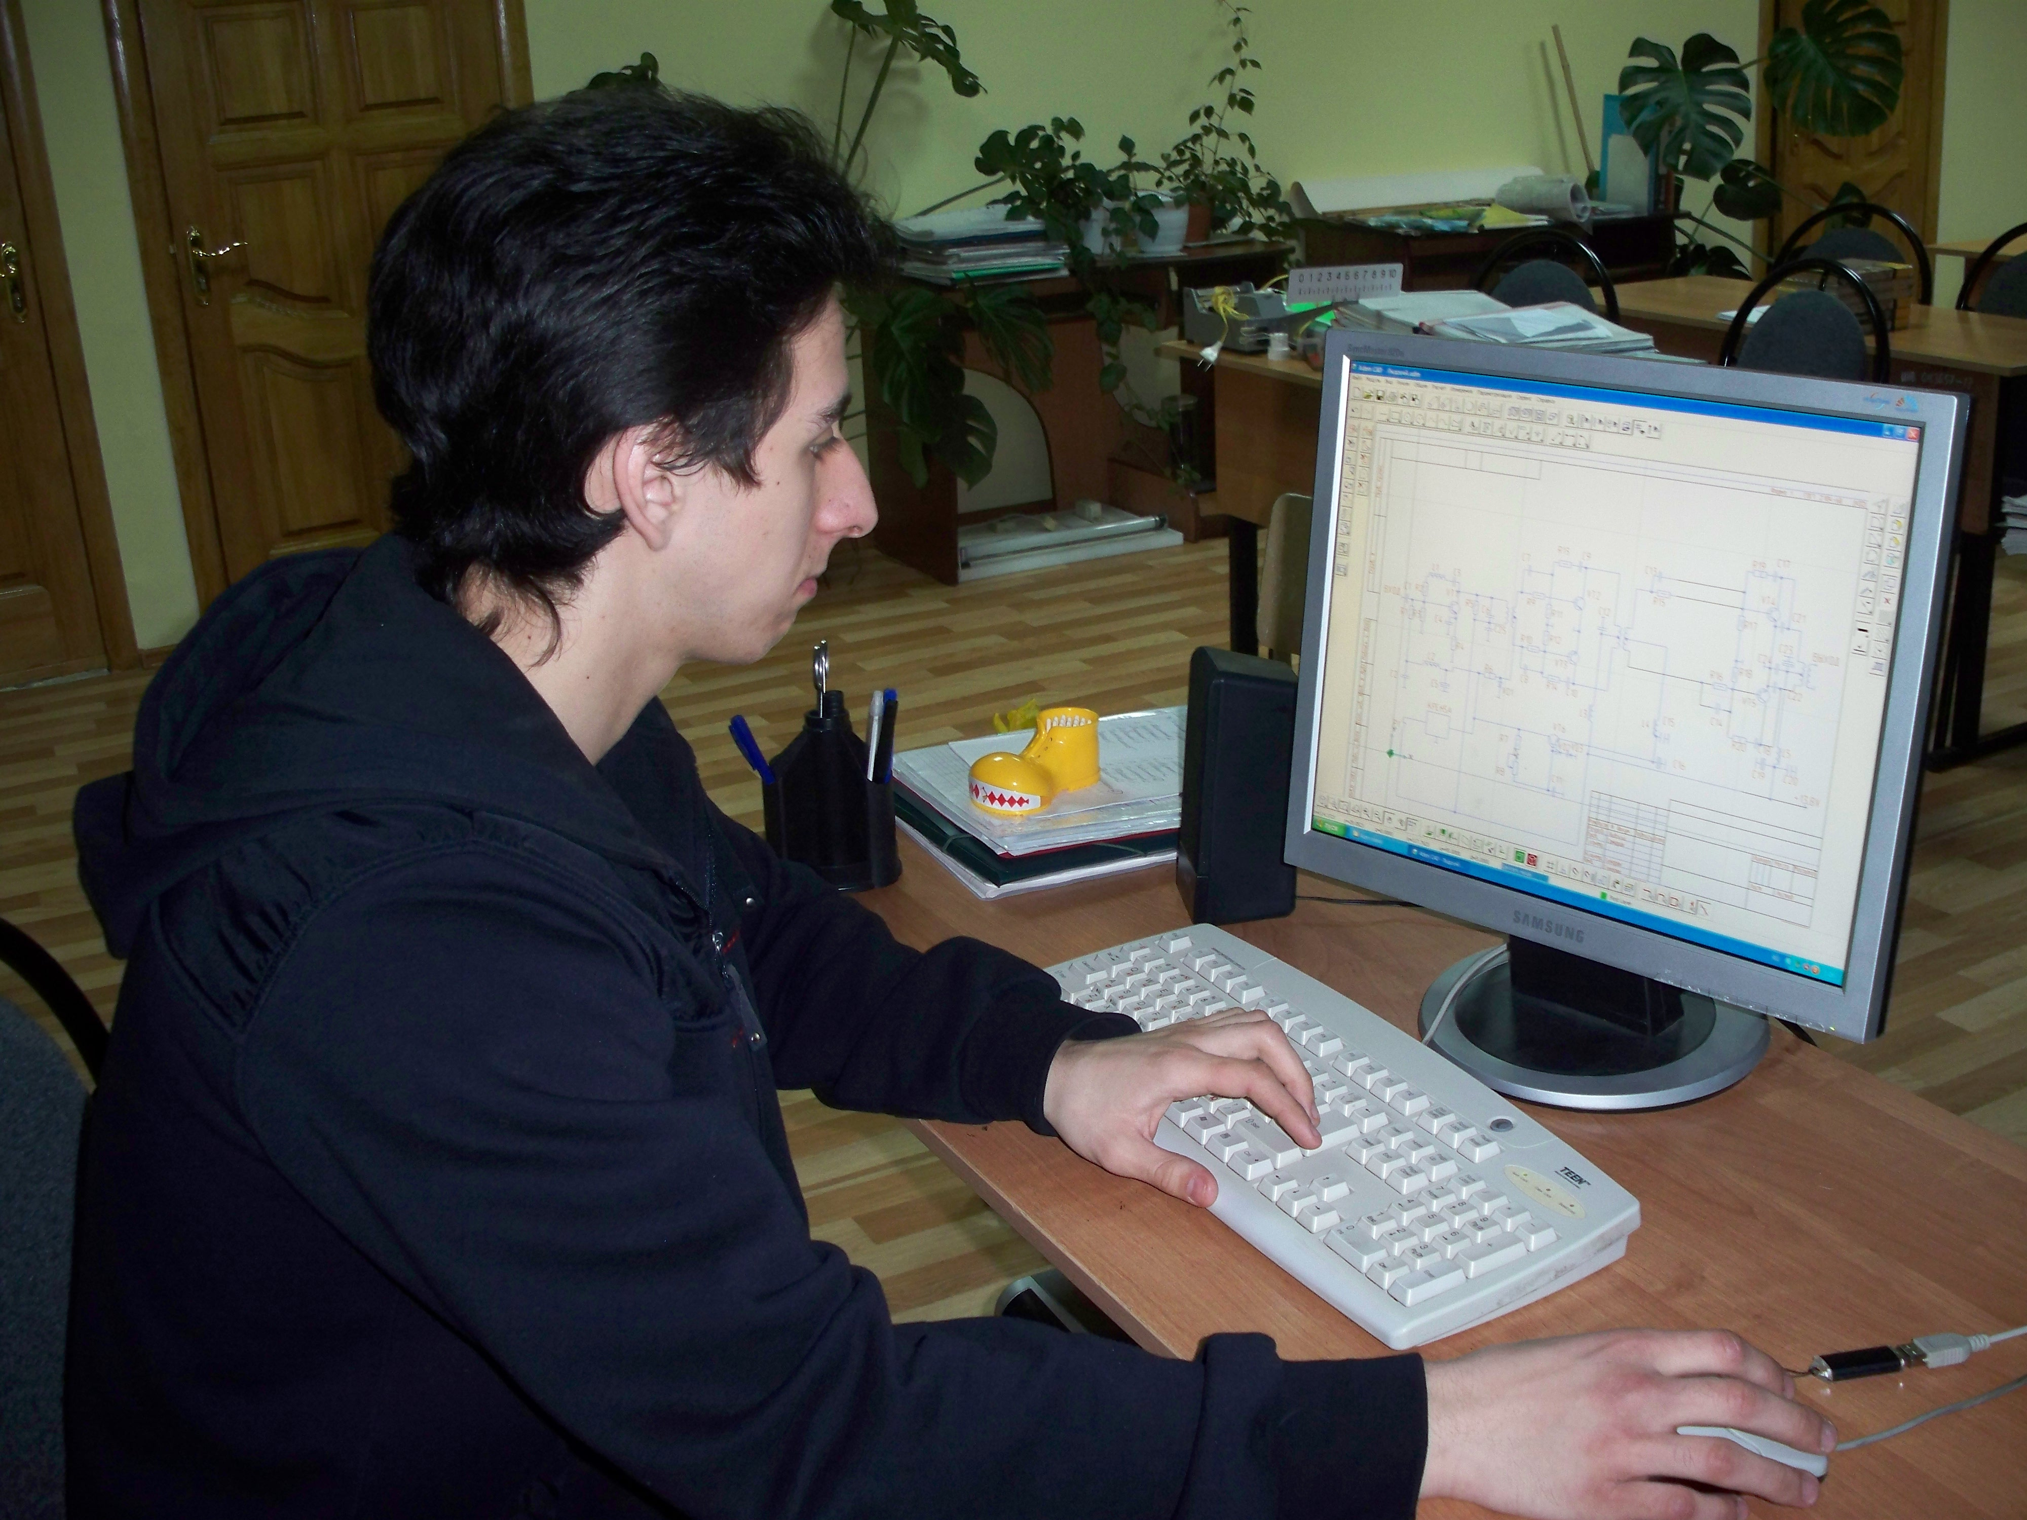

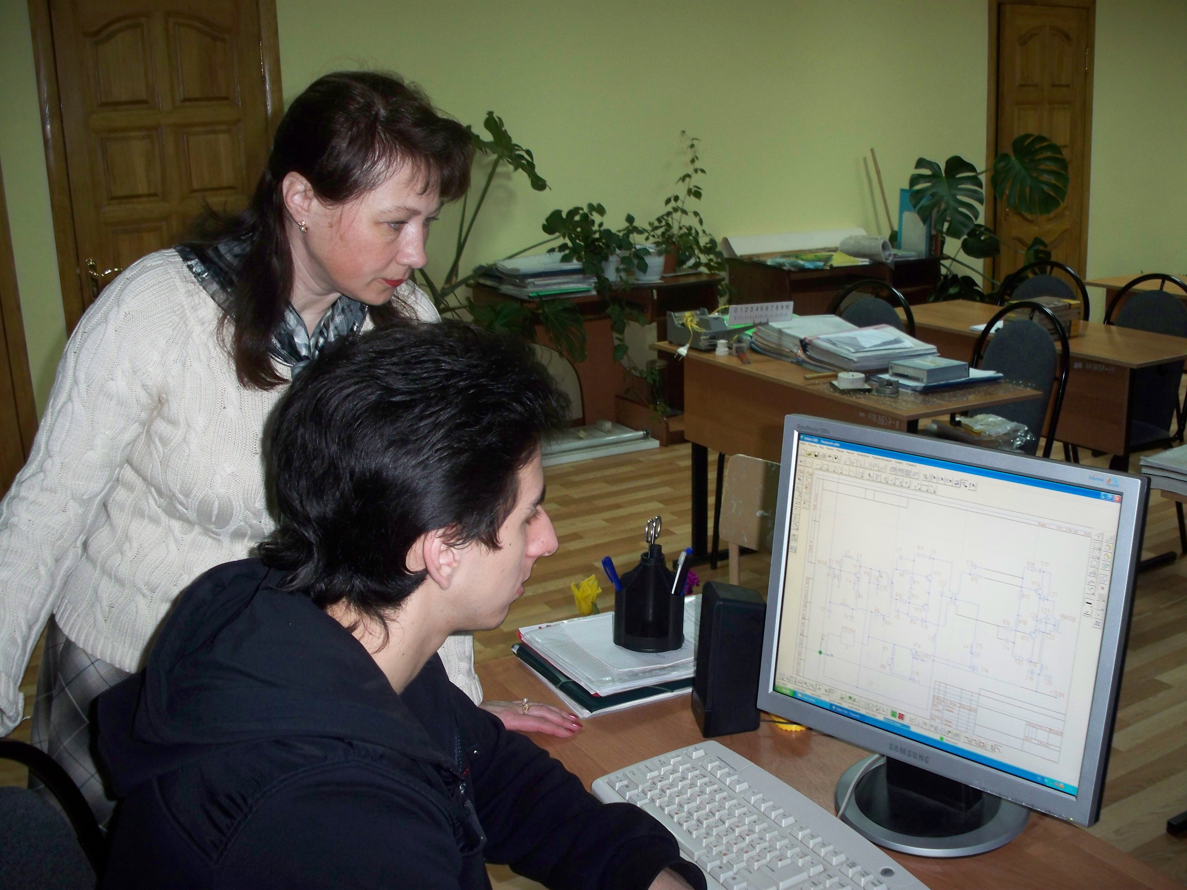

Цель работы: получить навыки автоматизированного составления электрических схем при помощи электронного конструктора.

Задача: разработать схему электрическую принципиальную транзисторного плоского усилителя 100Вт.

Государственное бюджетное образовательное учреждение начального профессионального образования «Профессиональный лицей №9»
241022, г. Брянск, ул. Королева, д. 7, тел. (4832) 28-27-20,
е-mail: semeryuk.olya@yandex.ru

Моя будущая профессия «Наладчик контрольно – измерительной аппаратуры и элементов автоматики» входит в число остродефицитных и приоритетных рабочих профессий. Одной из компетентностей моей профессии – умение составлять и разбираться в электрических схемах. Эти знания я получаю на уроке электротехники, где мы изучаем порядок составления электрических схем. Применение компьютерных программ позволяет быстрее разобраться в этих знаниях.
Разработанная мною электрическая схема транзисторного плоского усилителя 100Вт выполнена с помощью "Конструктора – разработчика электросхем" на базе системы ADEM CAD. Основные достоинства этого усилителя - это простота сборки, ненадобность настройки, доступность и низкая стоимость элементов, из которых он состоит. Из электрических параметров хочется отметить очень высокую линейность в рабочем диапазоне частот (20Гц-20кГц). Недостатки есть - куда без них - несколько повышенный уровень шума, однако этот недостаток можно немного компенсировать - ниже посмотрим как. Идеальный вариант для дачи, деревни, для тех ситуаций, где дорогую технику использовать нежелательно, а громкого звука ну уж очень хочется.
Разработка этого конструктора выполнена моим преподавателем по учебной дисциплине «Электротехника» Семерюк Ольгой Михайловной. Эта электрическая схема выполнена мной на практическом занятии, на уроке электротехники.

